第五单元测试卷
一、右面的图分别是谁看到的?连一连。
1.
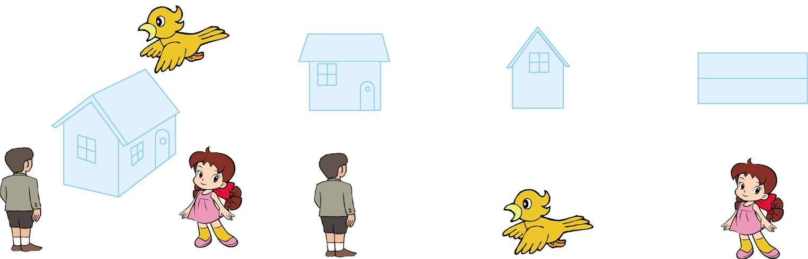
2.
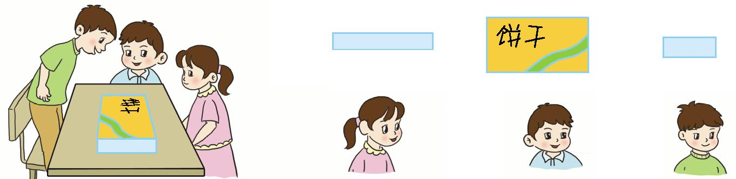
二、在括号里画“√”。
1.小丽看到的是哪幅图?在下面的括号里画“√”。
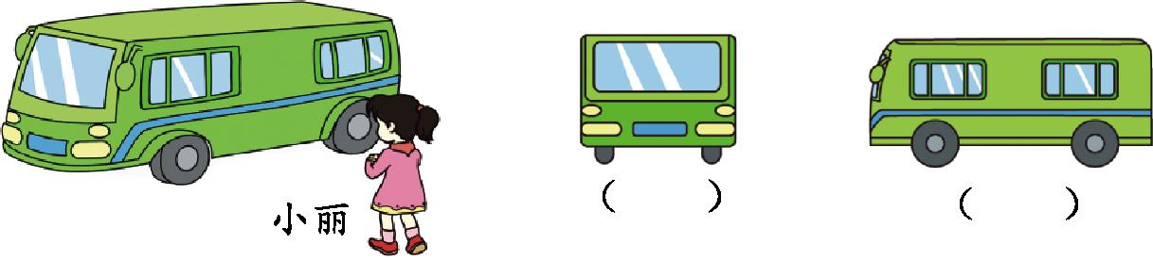
2. 哪幅图是小鸟看到的?在里画“√”。哪幅图是大象看到的?在里画“○”。
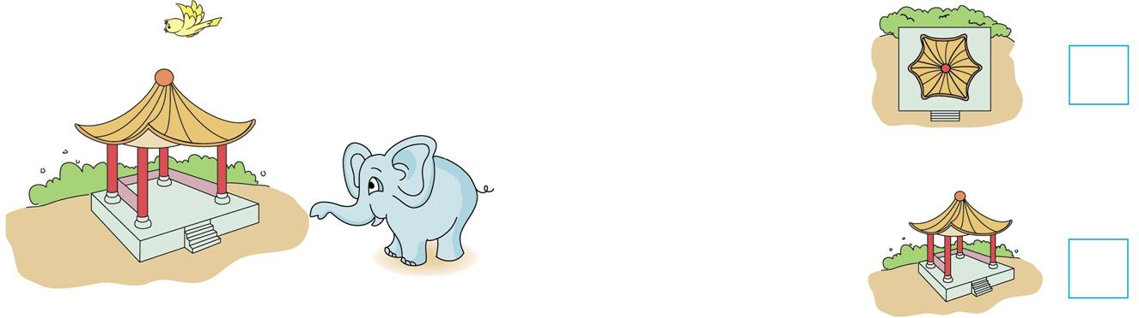

三、想一想,填一填。
1.它们分别看到的是数字几?
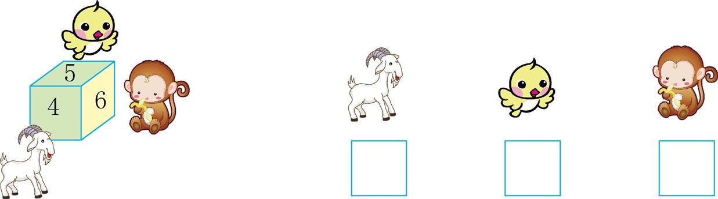
2.下面右边的这些图分别是谁看到的?在括号里填上小朋友的名字。
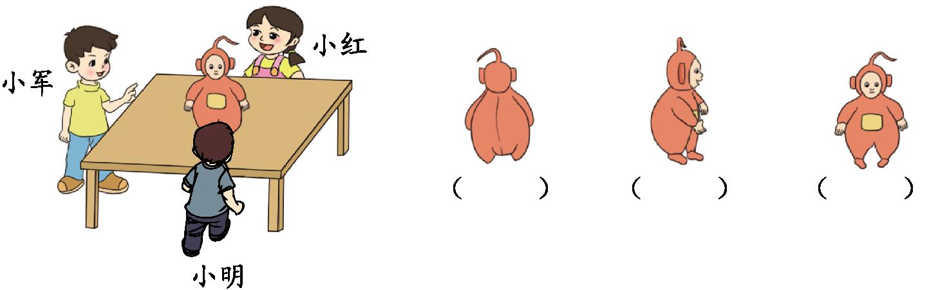
四、谁说得对?对的画“√”。

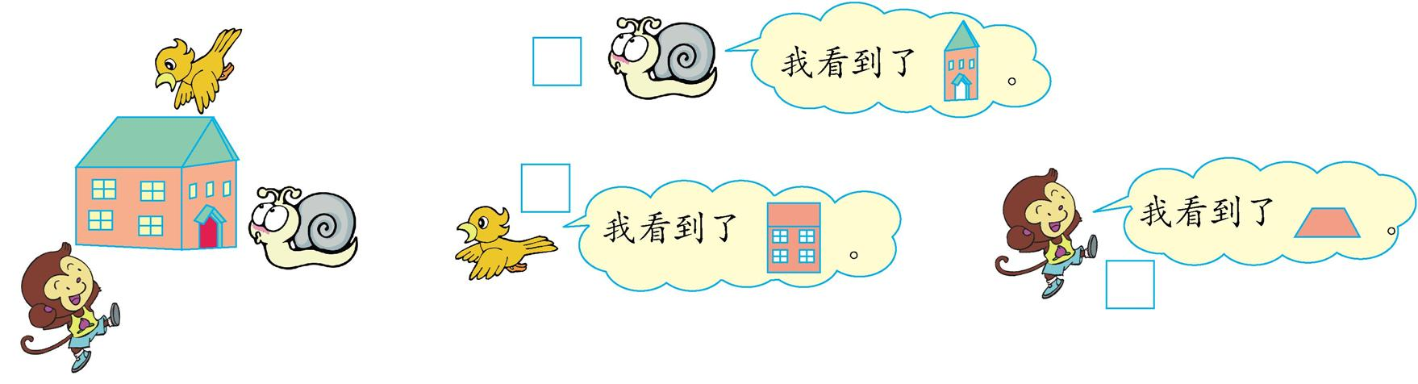
五、下面四张照片是四个小朋友从不同的位置拍到的,根据照片,把他们的名字填在相应的括号里。
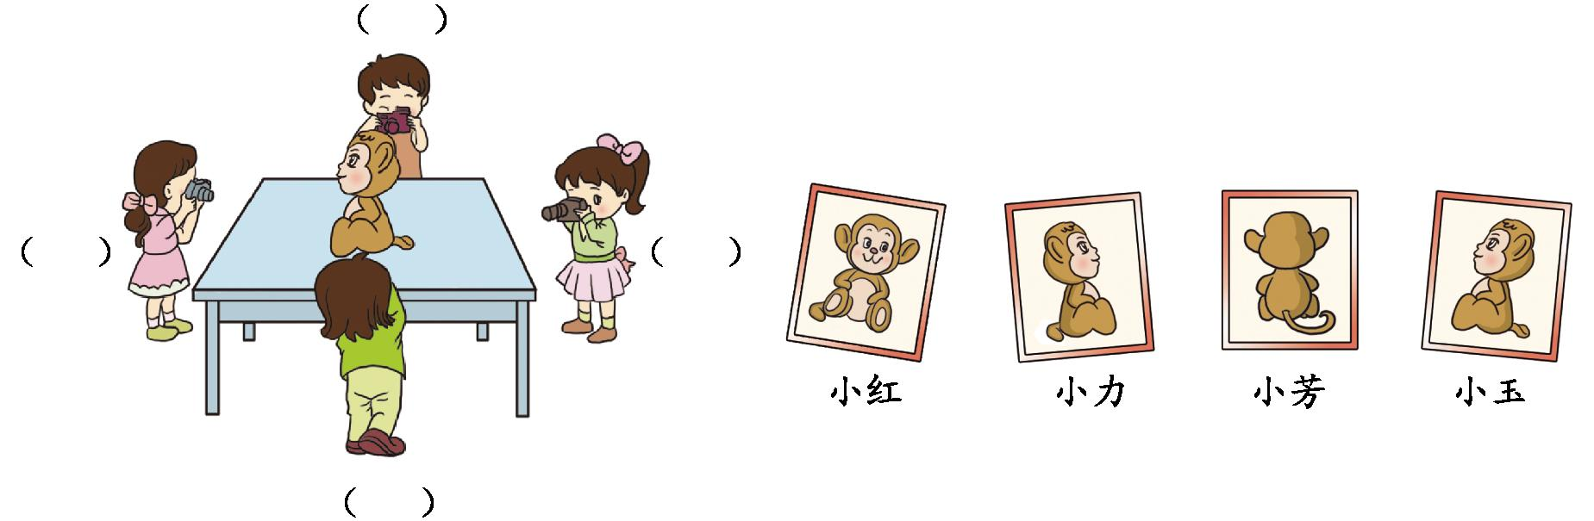

第五单元测试卷参考答案
一、 略
二、 1. ( )(√) 2. √ ○
三、 1. 4 5 6 2. 小红 小军 小明
四、 提示:蜗牛说得对。
五、 提示:上面的括号填小力,下面的填小玉,左面的填小红,右面的填小芳。

